Registration Form
注册表

Name/姓名 |  | Title/职称
Affliation/单位 |  |  | 类型 |  | □普通代表  □学生代表
Abstract Title/题目
Mobile/电话 |  | Email/邮箱
I hope / 我希望：
□Attend ISFRMT and give an oral presentation/参与此次研讨会并作一个口头报告
□Attend ISFRMT and submit an abstract/参与此次研讨会并投稿详细摘要
□Attend ISFRMT and exhibit a poster/参与此次研讨会并作墙报讲解
□Attend ISFRMT/仅参与此次研讨会
□Attend ISFRMT and exhibit products/参与此次研讨会并提供产品展示
□Attend and sponsor ISFRMT/参与此次研讨会并提供赞助
Submission Topic/所属主题：
□Design of novel flame retardants / 新型阻燃剂设计
□Bio-based/Green flame retardants / 生物基/绿色阻燃
□Polymer flame retardants/聚合物阻燃
□Flame-Retardant fireproof composite materials/阻燃防火复合材料
□Flame Retardant mechanisms and new concepts/阻燃机理与新概念
□Smoke, toxicity, and environmental impact/烟气、毒性与环境影响
□Fire safety in the field of new energy/新能源领域火安全
□Sustainable development and recycling of flame retardant materials
可持续发展与阻燃材料回收再利用
□Combustion behavior, simulation, and prediction/燃烧行为、模拟与预测
□Fire safety functional materials and their evaluation and simulation
火安全功能材料及其评估与模拟
□Standards, regulations, and evaluation of flame retardant and fireproofing
阻燃防火的标准、法规与评价
□New ideas, technologies, fields, and trends in flame retardancy and fireproofing
阻燃与防火新思路、新技术、新领域和新趋势
Other Remarks/其他备注：注册费缴交与酒店预定事项详见通知正文，请根据具体指导而进行相应操作。
注册费标准与付款
注册类别 | 10月18日前付款 | 10月18日后付款
普通代表 | 2000元 | 2800元
学生代表 | 1400元 | 1900元
缴费方式：对公转账
（留言备注：isfrmt2024+单位+姓名）
户名 | 厦门一路向乾文化传媒有限公司
转账账号 | 36010078801200002048
开户银行 | 上海浦东发展银行股份有限公司厦门分行
二维码付款 | 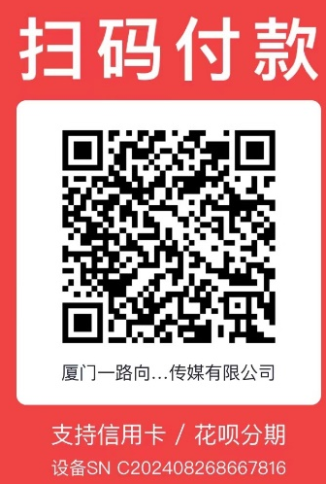
联系人 | 汤经理18350948628；林经理15980837344；罗老师13400676679

① Please download and complete this pre-registration form by September 30, 2024, and send it to the email address isfrmt@163.com with your abstract.
请完成填写本预注册表，在2024年9月30日前，与摘要一并发送至邮箱isfrmt@163.com。
②Alternatively, you can scan the QR code below (for mobile devices) or click the link below (for computers) to complete the online registration. Thank you for your cooperation!
或者扫描下方二维码（手机端）或者点击链接https://docs.qq.com/form/page/DWlVTSnNtTkxkeWhh（电脑端）完成相关内容填写并上传摘要文件，完成线上注册，谢谢合作。
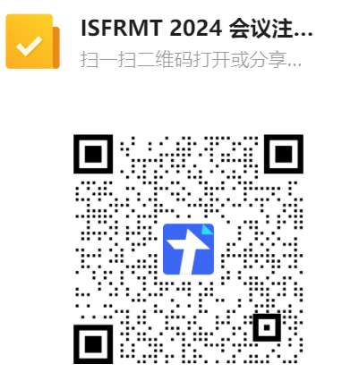
- Contact Information/联系方式
Birong Zeng/曾碧榕（+86 18205926801），Yiting Xu/许一婷（+86 18750256597），Conghui Yuan袁丛辉（+86 15805926072），Guorong Chan陈国荣（+86 18850511547），Weiang Luo罗伟昂（+86 13400676679）
Address: No. 422, Siming South Road, Siming District, Xiamen, Fujian Province，361005
地址：福建省厦门市思明区思明南路422号，361005
Phone/Fax: 0592-2186178
电话/传真：0592-2186178
E-mail: isfrmt@163.com，isfrmt@126.com

